报告信息网上公开表
用人单位名称 | 国电电力伊金霍洛旗太阳能发电有限公司
地址 | 内蒙古自治区鄂尔多斯市伊金霍洛旗巴日图塔村
联系人 | 石宇
项目类别 | 定期检测
项目组人员 | 李兵、宋殿玺、梁志恒、陈林
现场调查人 | 李兵、梁志恒 | 现场采样人 | --
现场检测人 | 李兵、梁志恒 | 用人单位陪同人 | 康宏
现场采样与检测时间 | 2024.10.11-2024.10.11
现场调查  照片 | 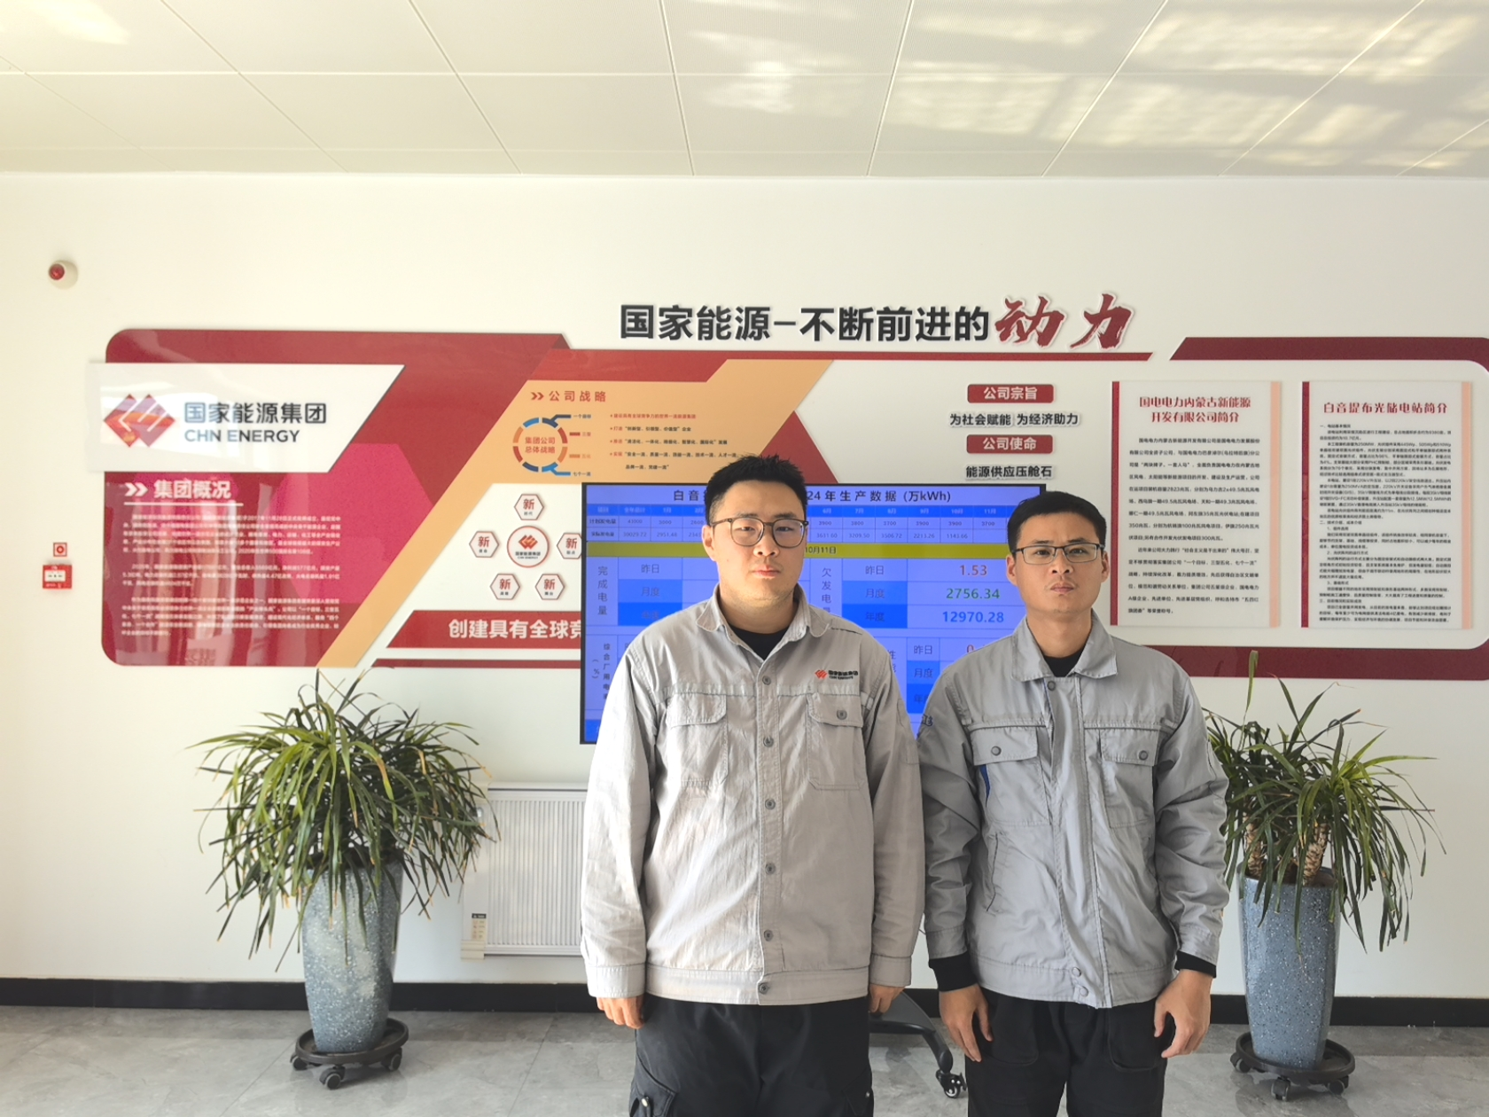
现场采样  照片 | --
现场检测  照片 | 